Прототип панели для создателя лотереи

1. Вход

Чтобы войти, достаточно ввести в поле приватный ключ и нажать кнопку ОК.

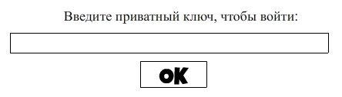

1. Фабрика

Администратор создает фабрику или вводит адрес существующей.

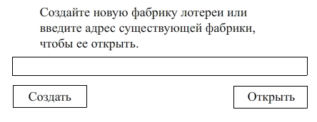

1. Панель фабрики

Проверяем по параметру activeLottery можем ли мы создать лотерею или уже имеется. В зависимости от этого кнопки меняют свою активность. Если activeLottery =true, то кнопка createLottery не активна и отображается панель текущей лотереи.

Есть кнопки гетеры: bank, jackpot, lotteries (по номеру выдает адрес лотереи)

Создать лотерею можно при положительном балансе, в противном случаи кнопка не активна и появляется надпись «пополните баланс фабрики».

У кнопки createLottery есть 3 поля ввода, в которые нужно ввести парметры:

* sellOverBlock – до какого блока игроки могут покупать билет
* stopLotteryBlock – до этого блока должен быть розыгрыш шаров
* closeLotteryBlock – до этого блока игроки могут забрать награду

Если поля не введены, кнопка не активна (по умолчанию заполнить поля). Каждый последующий блок должен быть больше предыдущего.

1. Панель лотереи

Кнопки:

* chooseWinTicket – выбрать победителя (кнопка активна, если текущий блок больше blockForRandom и меньше stopLotteryBlock)
* setManager – дать права на лотерею менеджеру
* closeLottery – закрыть лотерею (кнопка активна, если текущий блок больше createLottery)

Кнопки гетеры (некоторые потом сделаем как поля с информацией):

* bank – отображает сумму банка
* jackpot – отображает сумму джекпота
* blockForRandom, stopLotteryBlock, closeLotteryBlock, sellOverBlock – узнать интересующий блок
* multiplier
* numberOfTickets
* winTicket – выигрышнй билет
* winTicketChoosen – выбран ли победитель